Čj – 8.A,B 14. – 17.4.2020

Zdravím vás, moji milí osmáci. Děkuji všem za zaslání testu, máte velkou pochvalu už jenom za snahu, nedopadlo to vůbec špatně . Bohužel ne úplně všichni mi test poslali

Tady si testík můžete zkontrolovat:
- Musím vás informovat o nesplnění jednoho zásadního ____kritéria________(kritérium).
- Musím se pustit do čištění obou ____akvárií________ (akvárium).
- Nechceš se mnou jít do ___muzea___________ (muzeum)?
- Zeměpisný kabinet si nedokážu představit bez __glóbusu__ (glóbus).
- Vytáhl jsem z __alba_______ (album) padesát let starou fotku.
- V dějepise se učíme o významných __datech_______ (datum).
- Rozhodl jsem se skončit se ____studiem_______ (studium).
- K obědu jsem měl brambory s ___filé________ (filé).
- O jeho __ideách, idejích_______ (idea – mn.č.) jsem slyšel.
- Nikdy bych se nechtěl dostat do tohoto __stadia____(stadium).
- O tom __traumatu______ (trauma) dodnes nerad mluvím.
- Na srazu jsme si povídali o novém ___dramatu______ (drama) Václava Havla.
- K svátku jsem dostala kytici __orchidejí_______ (orchidea).
- Na přednášce jsme diskutovali o změnách našeho ___klimatu__ (klima).
- Chtěl bych se podívat do ___kosmu________ (kosmos).
- Z jakého ___data___ (datum) je ten dopis?
- Vraťme se k ___tématu__________ (téma).
- V současné ___epidemii_____(epidemie) se jedná o mutaci nebezpečného __viru_______(virus).
- Chybí už jen realizace této geniální __idey, ideje___________ (idea).

NEJČASTĚJŠÍ CHYBY:
Datum – bez data, k datu…..
Idea, orchidea – kde slyšíme j, tam ho i píšeme!!!! Mnohým z vás chyběla druhá varianta.
Filé – je nesklonné, není to filet!

Začínáme opakovat slovesa

Nejdříve si připomeneme, co už dávno umíme, v krátkém testíku, který mi prosím pošlete, ať vidím, jak vám to jde (prosím do středy)
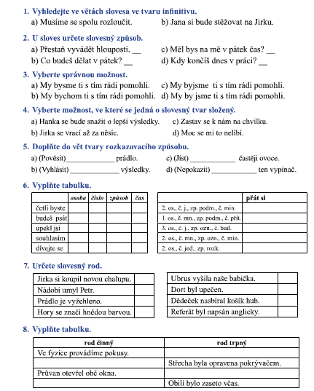
Jestli můžete vytisknout, vyplnit a poslat, tak prosím takto, kdo nemůže, stačí do mailu odpovědi na jednotlivé otázky (číslo otázky – odpověď). Jak to pro vás bude jednodušší.

Nová látka do školních sešitů:
SLOVESNÝ VID
Slovesný vid je schopnost slovesa vyjádřit ohraničení děje. Podle toho rozlišujeme:
- vid nedokonavý (N) – děj slovesa stále probíhá (číst, psát, plavat, vařit – čtu, píšete, plaveme, vaříš – pořád dokola)
- vid dokonavý (D) – děj je ohraničený, většinou dokončený (přečíst, napsat, přeplavat, uvařit – přečtu, napíšete, přeplaveme, uvaříš – a je hotovo, dokončeno)

Slovesa opačného vidu spolu tvoří vidové dvojice
N D
plnit x vyplnit, naplnit, splnit
skládat x složit
topit x zatopit

K vytvoření vidové dvojice od sloves N můžeme často použít předponu.

Pomůcka, jak poznat sloveso vidu N nebo D:
Před slovesa vidu N v infinitivu můžeme přidat budu a dává to smysl (budu plavat).
Před slovesa vidu D to nejde (budu přeplavat – nedává smysl).
Nebo
Můžeme použít:
Můžu pořád dokola plavat. (N) ALE Můžu to jednou přeplavat. (D)

Přikládám zvlášť prezentaci, kde je to vysvětleno a zároveň si můžete procvičit, jak jste slovesnému vidu porozuměli. Máte tam i kontrolu.

Zatím pracujeme se slovesy v infinitivu – je to jednodušší.
Do cvičných sešitů opište následující slovesa, určete jejich vid a vytvořte vidovou dvojici podle vzoru:
Psát – N, napsat – D

Připravit, nakupovat, vypracovat, běhat, vylomit, klopýtat, objímat, vyrůstat, kreslit, promluvit, proplout, procházet se.

Budu ráda, když mi do konce týdne napíšete, jak vám to šlo a jestli je to aspoň trochu jasné.

Literatura – zatím zhlédněte/shlédněte ?????? film Bílá nemoc na motivy knihy Karla Čapka, příště s tímto tématem budeme pracovat.

Mějte se pěkně a buďte zdraví

AL

